**Министерство науки и высшего образования Российской Федерации**

**Федеральное государственное автономное образовательное учреждение высшего образования**

**«КАЗАНСКИЙ (ПРИВОЛЖСКИЙ) ФЕДЕРАЛЬНЫЙ УНИВЕРСИТЕТ»**

ИНСТИТУТ ВЫЧИСЛИТЕЛЬНОЙ МАТЕМАТИКИ И

ИНФОРМАЦИОННЫХ ТЕХНОЛОГИЙ

КАФЕДРА ТЕХНОЛОГИЙ ПРОГРАММИРОВАНИЯ

Направление: 09.03.03 – Прикладная информатика

КУРСОВАЯ РАБОТА

ПО ТЕМЕ

**Разработка автоматизированной системы контроля знаний по дисциплине «Разработка и анализ требований»**

Студент 3 курса

группы 09-952

«___» _____________ 2022 г.    __________________ Хайруллин Б.М.

Научный руководитель

ученая степень, ученое звание,

должность

«___» _____________ 2022 г.    __________________ Матренина О.М.

Казань - 2022

Содержание

Введение 3

1. Анализ предметной области 5

1.1 Особенности предметной области 5

1.2 Обзор существующих решений 5

1.3 Формирование технического задания 7

1.3.1 Предмет разработки 7

1.3.2. Требования к графическому интерфейсу системы 8

1.3.3. Функциональные требования 8

1.3.4 Нефункциональные требования 22

2. Проектирование приложения. 25

2.1 Структурирование справочной информации. 25

3. Разработка приложения. 28

3.1 Реализация системы хранения данных. 28

3.2 Реализация пользовательского интерфейса. 28

3.3 Разработка финальной версии приложения 28

4. Тестирование приложения 28

4.1 Тестирование пользовательского интерфейса 28

4.2 Тестирование функциональной части приложения 28

Заключение 28

Список использованных источников 28

# Введение

Контроль знаний, навыков и умений это значительная составляющая форм организации обучения, при этом он должен осуществляться в течение всего учебного процесса, в различных видах и формах. В настоящее время активно проводится исследовательская и практическая работа по внедрению разнообразных видов текущего контроля студентов и их комбинированному применению в обучении.

Согласно исследованиям, эффективный процесс изучения конкретного предмета достигается при сочетании очного и популярного в наши дни дистанционного форматов обучения. Суть проверки результатов обучения состоит в выявлении уровня освоения знаний учащимися, который должен соответствовать образовательному стандарту по данной программе. Как составная часть обучения, автоматизированная система контроля является оперативной, гибкой, удобной и полезной как для преподавателей, так и для студентов, разнообразной по методам и формам. Правильное планирование, разработка и применение такой системы по контролю знаний приведут к вовлечению в активную деятельность максимального количества студентов, к точной оценке эффективности каждого обучающегося.

Целью курсовой работы является создание автоматизированной системы по контролю знаний студентов по дисциплине «Разработка и анализ требований». Система позволит оценивать успеваемость студентов по предмету «Разработка и анализ требований» с помощью приложения дистанционно. Данный проект не только позволит обучать и тестировать студентов, но и точно оценивать их знания, оптимизировать работу преподавателей, снять загруженность.

Задачи курсовой работы:

1. Исследование предметной области образовательных электронных технологий, анализ пробелов и несовершенств в данной сфере
2. Составление технического задания к интерфейсу и функциям программы
3. Выбор программных средств реализации
4. Проектирование и конструирование автоматизированной системы, проектирование базы данных, серверной и клиентской части
5. Написание программного кода
6. Тестирование приложения и его отладка, тестирование пользовательского интерфейса и функциональных элементов, проверка ошибок и неполадок

# 1. Анализ предметной области

Предметом разработки является web-приложение. Это автоматизированная система для проверки пользователей. Система будет использоваться для различных задач: для создания тестов преподавателями, для добавления учебного материала, для прохождения тестов студентами, для возможности оценить баллы и успеваемость студентов.

# 1.1 Особенности предметной области

Продукт разрабатывается как для учащихся, так и для преподавателей. Необходимо избавиться от излишней информации, интерфейс web-приложения должен быть максимально понятным и простым для любого типа пользователей.

# 1.2 Обзор существующих решений

Мною было изучено множество схожих приложений. Поиск осуществлялся по следующим ключевым словам: «проверка знаний студентов», «приложение для тестирования», «разработка и анализ требований», «контроль знаний» и прочие вариации фраз.

По запросу «приложение для создания тестов» чаще всего всплывает Madtest (madtest.ru) (Рис. 1) и его аналоги (Kahoot, Socrative, Learningapps, Quizizz). Многие из вышеупомянутых сервисов требуют регистрацию, некоторые платные. Однако все они позволяют лишь создавать различные тесты и викторины, а в нашей системе должны быть и другие функции. 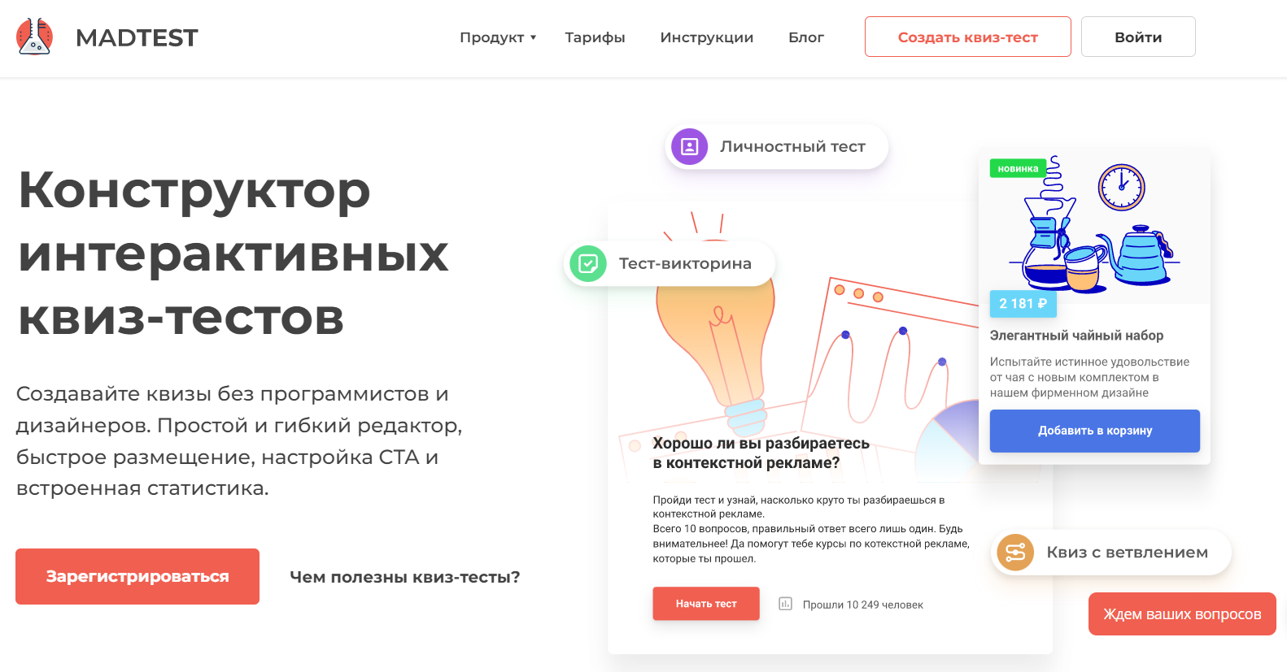

Рис. 1 Скриншот сайта madtest.ru

Контроль знаний студентов в процессе обучения в наше время осуществляется преимущественно через Google Forms (Рис.2). Студентам выдается лишь ссылка на тест для прохождения.

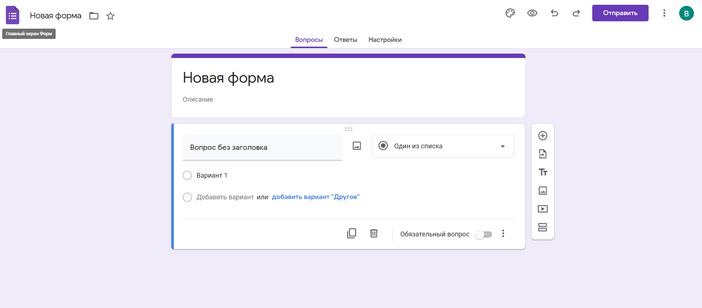

Рис 2 Скриншот сайта docs.google.com

Добавление учебного материала в процессе обучения осуществляется либо через облачные хранилища, либо через приложение Microsoft Teams (Рис. 3), где преподаватели могут добавлять необходимые файлы (видео, изображения и документы) в папки каналов.

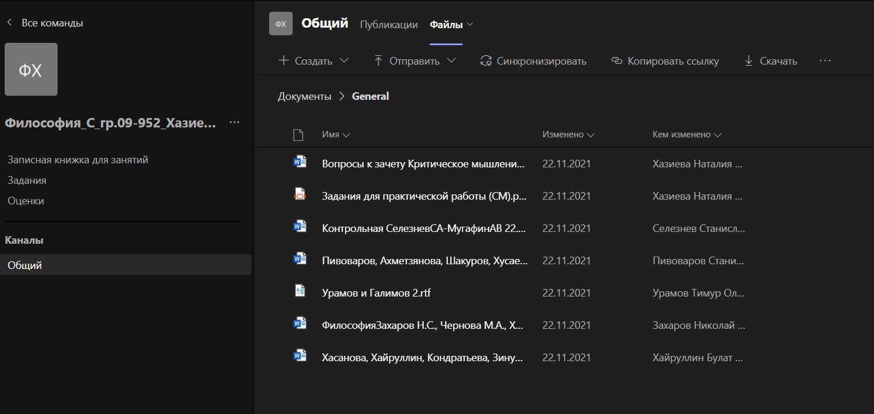

Рис. 3 Скриншот Microsoft Teams

Приложений для контроля знаний по предмету «Разработка и анализ требований» либо не существует, либо они крайне непопулярны, а это является существенным минусом.

Проанализировав вышеупомянутое, я пришел к выводу, что сейчас не существует приложения для контроля знаний студентов по предмету «Разработка и анализ требований», позволяющего реально проводить тестирование студентов по предмету, добавлять доп. материал, оценивать успеваемость. Мое решение будет комбинировать возможности вышеупомянутых систем.

# 1.3 Формирование технического задания

# 1.3.1 Предмет разработки

Предметом разработки является web-приложение для контроля знаний студентов.

Назначение приложения:

* Предоставление возможности преподавателям создавать и редактировать тесты по конкретным темам предмета;
* Предоставление возможности студентам проходить тесты;
* Предоставление возможности всем пользователям добавлять доп.материал;
* Предоставления возможности просмотра данных личного кабинета;

Целью разработки является тестирование студентов, обеспечение студентов необходимой информацией по предмету, снижение загруженности и оптимизация работы преподавателей.

Основными пользователями разрабатываемой системы являются преподаватели в ВУЗах, учащиеся учебных заведений, цель которых принимать участие в тестах.

# 1.3.2. Требования к графическому интерфейсу системы

Разрабатываемая система представляет собой web-приложение, крайне важно обеспечить интуитивность и понятность системы как студентами, так и преподавателями. Для этого необходимо создать простой и удобный интерфейс, чтобы студенты погрузились в процесс обучения, а не разбирались в сложностях и тонкостях программы. Цветовая гамма интерфейса будет состоять из светлых и теплых тонов, для обеспечения комфортной работы, чтобы не уставали глаза при чтении и печатании.

# 1.3.3. Функциональные требования

User Story

* US – 1 Я, как преподаватель, хочу иметь удобную среду для тестирования учащихся.
* US – 2 Я, как пользователь системы, хочу, чтобы можно было с легкостью зарегистрировать аккаунт, используя личные данные.
* US – 3 Я, как пользователь системы, хочу авторизоваться и зайти в личный кабинет, используя логин и пароль.
* US – 4 Я, как преподаватель, хочу с легкостью создавать тесты, состоящие из вопросов и вариантов ответов к ним.
* US – 5 Я, как преподаватель, хочу использовать удобный интерфейс для загрузки файлов – дополнительного материала для студентов.
* US – 6 Я, как студент, хочу проходить тесты, созданные преподавателем.
* US – 7 Я, как студент, хочу, чтобы можно было просмотреть файлы, загруженные преподавателем.
* US – 8 Я, как студент, хочу оценивать свою успеваемость по баллам в личном кабинете и видеть, какие тесты по предмету «Разработка и анализ требований» я уже прошел, а какие - нет.
* US – 9 Я, как преподаватель, хочу оценивать успеваемость студентов по каждому конкретному тестированию.
* US – 9 Я, как преподаватель, хочу удалить ранее созданный тест.
* US – 10 Я, как пользователь системы, хочу иметь возможность написать комментарий к тесту.

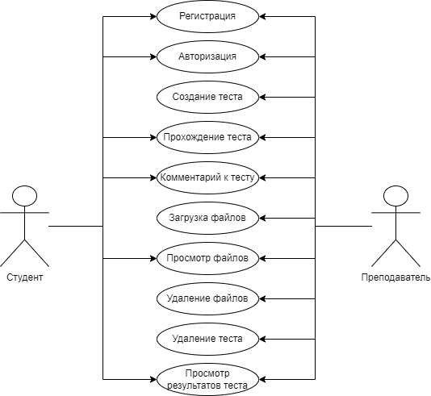

Рис. 4 Диаграмма вариантов использования

UC-1 Web-приложение. Регистрация

|  |
| --- |
| **Основное действующее лицо:** Пользователь системы |
| **Краткое описание:**  Пользователь должен иметь возможность регистрации в приложении с вводом ФИО, номера группы, логина и пароля |
| **Предусловия:**   Пользователь должен быть в составе учебной группы |
| **Постусловие:**  Пользователь должен иметь браузер для работы в системе |

Основной поток:

|  |  |  |
| --- | --- | --- |
| **Шаг** | **Пользователь** | **Система** |
| 1 | Вход на главную страницу системы | Отображение главной страницы |
| 2 | Нажатие на кнопку регистрации | Вывод формы регистрации |
| 2 3 | Ввод данных для регистрации | Сохранение данных в БД. |

Альтернативные потоки:

|  |  |  |
| --- | --- | --- |
| **Шаг** | **Пользователь** | **Система** |
| 1 | Вход на главную страницу системы | Отображение главной страницы |
| 2 | Нажатие на кнопку регистрации | Вывод формы регистрации |
| 3 | Ввод данных для регистрации | Пользователь уже зарегестрирован. Предложить пользователю войти |

Исключения:

|  |  |  |
| --- | --- | --- |
| **Шаг** | **Пользователь** | **Система** |
| 1 | Вход на главную страницу системы | Отображение главной страницы |
| 2 | Нажатие на кнопку регистрации | Вывод формы регистрации |
| 3 | Регистрация была прервана | Вывод главной страницы |

UC-2 Web-приложение. Авторизация

|  |
| --- |
| **Основное действующее лицо:** Пользователь системы |
| **Краткое описание:**  Пользователь должен иметь возможность авторизации в приложении с использованием логина и пароля |
| **Предусловия:**   Пользователь должен иметь зарегистрированный аккаунт в системе |
| **Постусловие:**  Пользователь должен иметь браузер для работы в системе |

Основной поток:

|  |  |  |
| --- | --- | --- |
| **Шаг** | **Пользователь** | **Система** |
| 1 | Вход на главную страницу системы | Отображение главной страницы |
| 2 | Нажатие на кнопку входа | Вывод формы авторизации |
| 3 | Ввод данных для авторизации | Авторизация произошла успешно |

Альтернативные потоки:

|  |  |  |
| --- | --- | --- |
| **Шаг** | **Пользователь** | **Система** |
| 1 | Вход на главную страницу системы | Отображение главной страницы |
| 2 | Нажатие на кнопку авторизации | Вывод формы авторизации |
| 3 | Ввод данных для авторизации | Пользователь не найден либо введены неверные данные. Предложить проверить данные или зарегестрироваться |

Исключения:

|  |  |  |
| --- | --- | --- |
| **Шаг** | **Пользователь** | **Система** |
| 1 | Вход на главную страницу системы | Отображение главной страницы |
| 2 | Нажатие на кнопку авторизации | Вывод формы авторизации |
| 3 | Авторизация была прервана | Вывод главной страницы системы |

UC-3. Web-приложение. Создание теста

|  |
| --- |
| **Основное действующее лицо:** Преподаватель |
| **Краткое описание:**  Преподаватель должен иметь возможность создать тест, используя готовый конструктор |
| **Предусловия:**   Преподаватель должен быть авторизован |
| **Постусловие:**  Преподаватель должен иметь браузер для работы в системе |

Основной поток:

|  |  |  |
| --- | --- | --- |
| **Шаг** | **Пользователь** | **Система** |
| 1 | Вход на главную страницу | Отображение главной страницы |
| 2 | Нажатие на кнопку «Создать тест» | Открытие формы-конструктора по созданию теста |
| 3 | Создание теста | Сохранение данных в БД |

Альтернативные потоки:

|  |  |  |
| --- | --- | --- |
| **Шаг** | **Пользователь** | **Система** |
| 1 | Вход на главную страницу | Отображение главной страницы |
| 2 | Нажатие на кнопку «Создать тест» | Открытие формы-конструктора по созданию теста. |
| 3 | Создание теста | Тест с таким названием уже существует |

UC-4. Web-приложение. Удаление теста

|  |
| --- |
| **Основное действующее лицо:** Преподаватель |
| **Краткое описание:**  Преподаватель должен иметь возможность удалить тест |
| **Предусловия:**  Преподаватель должен быть авторизован |
| **Постусловие:**  Преподаватель должен иметь браузер для работы в системе |

Основной поток:

|  |  |  |
| --- | --- | --- |
| **Шаг** | **Пользователь** | **Система** |
| 1 | Вход на главную страницу | Отображение главной страницы |
| 2 | Нажатие на раздел «Тесты» | Отображение списка актуальных тестов |
| 3 | Удаление определенного теста | Сохранение данных в БД |

Альтернативные потоки: отсутствуют

UC-5. Web-приложение. Комментарии к тесту

|  |
| --- |
| **Основное действующее лицо:** Пользователь системы |
| **Краткое описание:**  Пользователь должен иметь возможность оставлять комментарии к тесту |
| **Предусловия:**  Пользователь должен быть авторизован |
| **Постусловие:**  Пользователь должен иметь браузер для работы на форуме |

Основной поток:

|  |  |  |
| --- | --- | --- |
| **Шаг** | **Пользователь** | **Система** |
| 1 | Вход на главную страницу системы | Отображение главной страницы |
| 2 | Нажатие на раздел «Тесты» | Отображение тестов |
| 3 | Выбор определенного теста | Отображение окна теста с возможностью запустить тест или оставить комментарий |
| 3 | Оставление комментария к тесту | Сохранение данных в БД |

Альтернативные потоки: отсутствуют

UC-6. Web-приложение. Прохождение теста

|  |
| --- |
| * **Основное действующее лицо:** Пользователь системы |
| **Краткое описание:**  Пользователь должен иметь возможность пройти тест, созданный преподавателем |
| **Предусловия:**  Пользователь должен быть авторизован |
| **Постусловие:**  Пользователь должен иметь браузер для работы в системе |

Основной поток:

|  |  |  |
| --- | --- | --- |
| **Шаг** | **Пользователь** | **Система** |
| 1 | Вход на главную страницу системы | Отображение главной страницы |
| 2 | Нажатие на раздел «Тесты» | Отображение тестов |
| 3 | Выбор определенного теста | Отображение окна теста с возможностью запустить тест или оставить комментарий |
| 4 | Прохождение теста | Сохранение данных прохождения теста студентами в БД |

Альтернативные потоки: отсутствуют

UC-7. Web-приложение. Загрузка файлов

|  |
| --- |
| * **Основное действующее лицо:** Преподаватель |
| **Краткое описание:**  Преподаватель должен иметь возможность добавить файлы с дополнительной информацией |
| **Предусловия:**  Преподаватель должен быть авторизован |
| **Постусловие:**  Преподаватель должен иметь браузер для работы в системе |

Основной поток:

|  |  |  |
| --- | --- | --- |
| **Шаг** | **Пользователь** | **Система** |
| 1 | Вход на главную страницу системы | Отображение главной страницы |
| 2 | Нажатие на раздел «Файлы» | Отображение файлов с доп.литературой (изображения, видео, документы) |
| 3 | Нажатие на кнопку «Добавить файл» | Открытие окна с возможностью добавления файла в область |
| 4 | Загрузка файла в систему | Сохранение данных в БД |

Альтернативный поток:

|  |  |  |
| --- | --- | --- |
| **Шаг** | **Пользователь** | **Система** |
| 1 | Вход на главную страницу системы | Отображение главной страницы |
| 2 | Нажатие на раздел «Файлы» | Отображение файлов с доп.литературой (изображения, видео, документы) |
| 3 | Нажатие на кнопку «Добавить файл» | Открытие окна с возможностью добавления файла в область |
| 4 | Загрузка файла в систему | Формат файла не поддерживается системой |

UC-8. Web-приложение. Просмотр файлов

|  |
| --- |
| * **Основное действующее лицо:** Пользователь системы |
| **Краткое описание:**  Пользователь должен иметь возможность просматривать файлы с дополнительной информацией |
| **Предусловия:**  Пользователь должен быть авторизован |
| **Постусловие:**  Пользователь должен иметь браузер для работы в системе |

Основной поток:

|  |  |  |
| --- | --- | --- |
| **Шаг** | **Пользователь** | **Система** |
| 1 | Вход на главную страницу системы | Отображение главной страницы |
| 2 | Нажатие на раздел «Файлы» | Отображение файлов с доп.литературой (изображения, видео, документы) |
| 3 | Нажатие на необходимый файл | Открытие файла |

Альтернативные потоки: отсутствуют

UC-9. Web-приложение. Удаление файлов

|  |
| --- |
| * **Основное действующее лицо:** Преподаватель |
| **Краткое описание:**  Преподаватель должен иметь возможность удалить файлы |
| **Предусловия:**  Преподаватель должен быть авторизован |
| **Постусловие:**  Преподаватель должен иметь браузер для работы в системе |

Основной поток:

|  |  |  |
| --- | --- | --- |
| **Шаг** | **Пользователь** | **Система** |
| 1 | Вход на главную страницу системы | Отображение главной страницы |
| 2 | Нажатие на раздел «Файлы» | Отображение файлов с доп.литературой (изображения, видео, документы) |
| 3 | Удаление файла из системы | Сохранение данных в БД |

Альтернативные потоки: отсутствуют

UC-10. Web-приложение. Просмотр успеваемости

|  |
| --- |
| * **Основное действующее лицо:** Студент |
| **Краткое описание:**  Студент должен иметь возможность оценить баллы в личном кабинете |
| **Предусловия:**  Студент должен быть авторизован |
| **Постусловие:**  Студент должен иметь браузер для работы в системе |

Основной поток:

|  |  |  |
| --- | --- | --- |
| **Шаг** | **Пользователь** | **Система** |
| 1 | Вход на главную страницу системы | Отображение главной страницы |
| 2 | Нажатие на раздел «Личный кабинет» | Отображение данных студента и баллов за прохождение каждого теста |

Альтернативные потоки: отсутствуют

# 1.3.4 Нефункциональные требования

Внешние атрибуты качества:

|  |  |
| --- | --- |
| **Внешние атрибуты качества** | **Описание атрибутов качества** |
| Безопасность | Все пароли пользователей шифруются в хеш-функциях |
| Корректность | Отсутствие дефектов в спецификации, проекте и реализации системы. |
| Доступность | Система должна быть доступна 24 часа |
| Устойчивость | Одновременное количество пользователей системы 100 |
| Целостность | Способность системы предотвращать неавторизованный или некорректный доступ к своим программам и данным |
| Удобство | Система имеет интуитивно понятный для пользователя интерфейс |
| Надежность | Система должна корректно работать при большом потоке пользователей в одно время |

Внутренние атрибуты качества:

|  |  |
| --- | --- |
| **Внутренние атрибуты качества** | **Описание внутренних атрибутов качества** |
| Возможность модификации | При расширении БД или увеличении количество полей не должно возникать проблем с памятью |
| Масштабируемость | Возможность выдерживать увеличение потока пользователей |
| Эффективность | Сервер должен быть нагружен не менее чем на 50% при пиковой нагрузке на сайт |
| Тестируемость | На тестирование сайта уходит не менее 25% времени разработки сервиса |

# 2. Проектирование приложения.

# 2.1 Структурирование справочной информации.

Произведя анализ предметной области и выявив требования к продукту, я сделал определенные выводы.

Для хранения данных необходимо выбрать систему управления базами данных, так же необходима серверная часть, где будет происходить обработка всех запросов пользователей.

Реализация клиентского интерфейса будет представлять собой оформление страницы сайта с кнопками и другими активными элементами управления.

2.2 Проектирование системы хранения данных.

В системе присутствуют данные, которые нужно хранить. На основе выводов, сделанных после изучения предметной области и определения требований к программному продукту, были выделены таблицы, с которыми предстоит работа в базе данных. Проектирование начинается с построения модели реляционной базы данных, на основе которой будет создаваться физическая модель.

В разрабатываемом продукте была выбрана система управления базами данных PostgreSQL (Рис. 5,6). Это мощная СУБД для управления объектно-реляционными базами данных, которая также удобна в подключении к выбранной среде разработки PyCharm, что упрощает разработку.

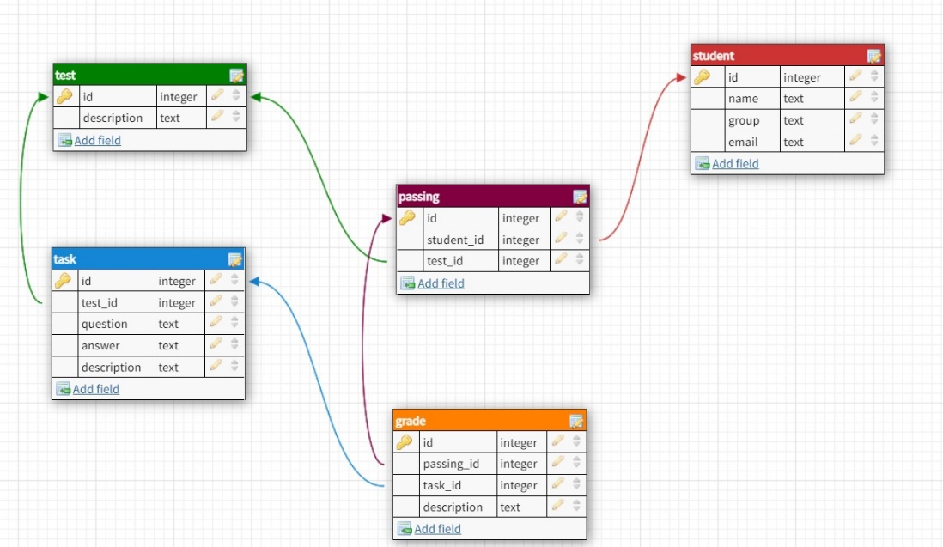

Рис. 5 Модель БД

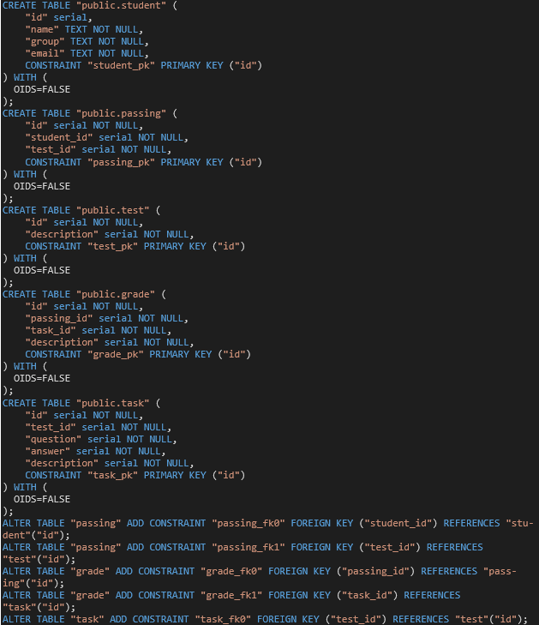

Рис 6. Скрипт БД

База данных хранит следующие таблицы:

Таблица «Student» хранит в себе информацию о студентах:

* Идентификатор
* ФИО
* Группы
* Электронную почту пользователя

Таблица «Test»:

* Идентификатор
* Описание теста

Таблица «Task» содержит в себе информацию о каждом задании теста:

* Идентификатор
* Вопрос
* Ответы
* Описание

2.3 Проектирование алгоритмов управления процессом.

# 3. Разработка приложения.

# 3.1 Реализация системы хранения данных.

# 3.2 Реализация пользовательского интерфейса.

# 3.3 Разработка финальной версии приложения

# 4. Тестирование приложения

# 4.1 Тестирование пользовательского интерфейса

# 4.2 Тестирование функциональной части приложения

# Заключение

# Список использованных источников